实验一 HTML和编程工具使用

【实验目的】
- 掌握HTML的基础一。
- 掌握主要编程工具Notepad++、sublime。
- 掌握主要浏览器Firefox、Chrome

【实验学时】
建议2学时

【实验环境配置】
- firefox浏览器环境
- Notepad++、Sublime
- Windows 环境

【实验原理】
HTML的编程和Notepad++的使用

【实验步骤】
- HTML练习。
- DOCTYPE 声明了文档类型
- 位于标签 <html> 与 </html> 描述了文档类型
- 位于标签 <body> 与 </body> 为可视化网页内容
- 位于标签 <h1> 与 </h1> 作为一个标题使用
- 位于标签 <p> 与 </p> 作为一个段落显示
试着在firefox浏览器实现下图的效果
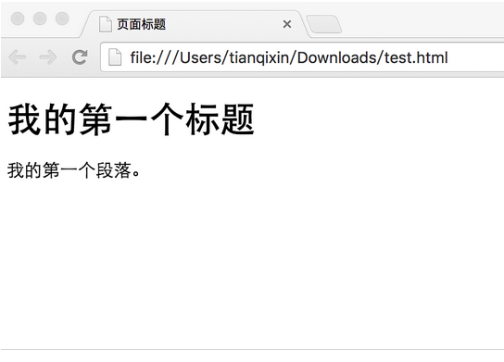
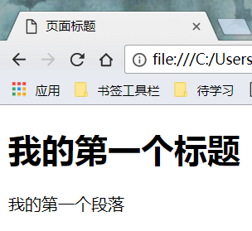
<!DOCTYPE html>
<html lang="en">
<head>
<meta charset="UTF-8">
<title>页面标题</title>
</head>
<body>
<h1>我的第一个标题</h1>
<p>我的第一个段落</p>
</body>
</html>
- HTML 标题（Heading）是通过<h1> - <h6> 标签来定义的。
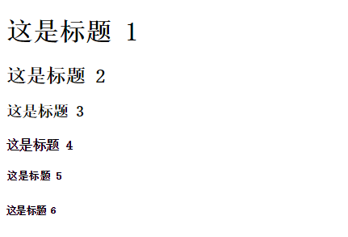
试着在firefox浏览器实现该图的效果。
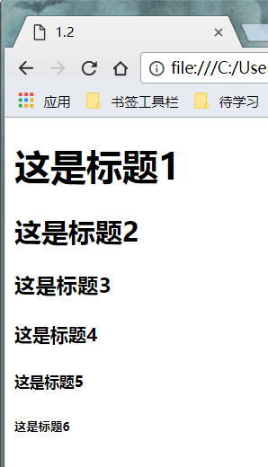
<!DOCTYPE html>
<html lang="en">
<head>
<meta charset="UTF-8">
<title>1.2</title>
</head>
<body>
<h1>这是标题1</h1>
<h2>这是标题2</h2>
<h3>这是标题3</h3>
<h4>这是标题4</h4>
<h5>这是标题5</h5>
<h6>这是标题6</h6>
</body>
</html>
- HTML 段落是通过标签 <p> 来定义的。

试着在firefox浏览器实现该图的效果。
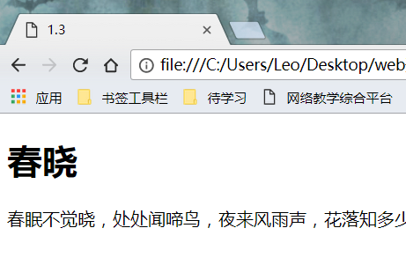
<!DOCTYPE html>
<html lang="en">
<head>
<meta charset="UTF-8">
<title>1.3</title>
</head>
<body>
<h1>春晓</h1>
<p>春眠不觉晓，处处闻啼鸟，夜来风雨声，花落知多少</p>
</body>
</html>
- HTML 链接是通过标签 <a> 来定义的.。
<a href="http://www.runoob.com">这是一个链接</a>

试着在firefox浏览器实现该图的效果。
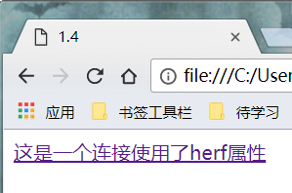
<!DOCTYPE html>
<html lang="en">
<head>
<meta charset="UTF-8">
<title>1.4</title>
</head>
<body>
<a href="">这是一个连接使用了herf属性</a>
</body>
</html>
- HTML 图像是通过标签 <img> 来定义的.。
<img src="w3cschool.png" width="104" height="142">

试着在firefox浏览器实现该图的效果。
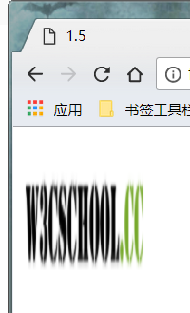
<!DOCTYPE html>
<html lang="en">
<head>
<meta charset="UTF-8">
<title>1.5</title>
</head>
<body>
<img src="E1/w3cschool.png" width="104" height="142">
</body>
</html>
- 在一个 HTML 文件中对文本进行格式化.。

试着在firefox浏览器实现该图的效果。
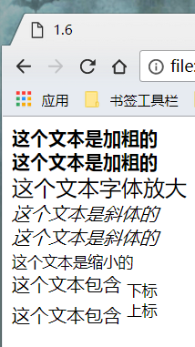
<!DOCTYPE html>
<html lang="en">
<head>
<meta charset="UTF-8">
<title>1.6</title>
</head>
<body>
<strong>这个文本是加粗的</strong> <br>
<strong>这个文本是加粗的</strong> <br>
<big>这个文本字体放大</big> <br>
<em>这个文本是斜体的</em> <br>
<em>这个文本是斜体的</em> <br>
<small>这个文本是缩小的</small><br>
这个文本包含 <sub>下标</sub> <br>
这个文本包含 <sup>上标</sup> <br>
</body>
</html>

- 在当前页面链接到指定位置.。
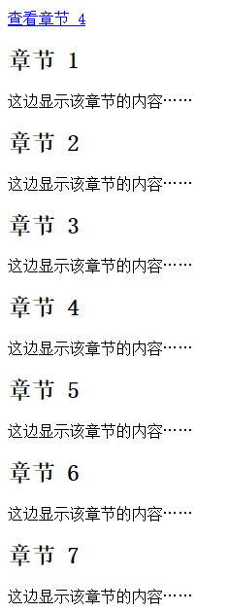
试着在firefox浏览器实现该图的效果。
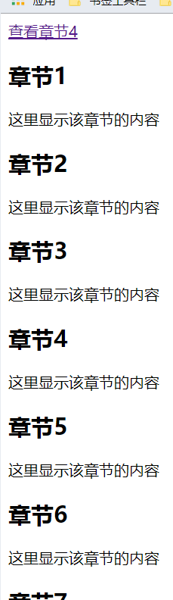
<!DOCTYPE html>
<html lang="en">
<head>
<meta charset="UTF-8">
<title>1.7</title>
</head>
<body>
<a href="#4">查看章节4</a>
<h2>章节1</h2>
<p>这里显示该章节的内容</p>
<h2>章节2</h2>
<p>这里显示该章节的内容</p>
<h2>章节3</h2>
<p>这里显示该章节的内容</p>
<h2 id=4>章节4</h2>
<p>这里显示该章节的内容</p>
<h2>章节5</h2>
<p>这里显示该章节的内容</p>
<h2>章节6</h2>
<p>这里显示该章节的内容</p>
<h2>章节7</h2>
<p>这里显示该章节的内容</p>
</body>
</html>
- 将下面HTML 文件输入编辑器中，并且运行，查看效果.。
<!DOCTYPE html>
<html>
<head>
<meta charset="utf-8">
<title>第八个练习</title>
</head>
<body>
<div id="container" style="width:500px">
<div id="header" style="background-color:#FFA500;">
<h1 style="margin-bottom:0;">主要的网页标题</h1></div>
<div id="menu" style="background-color:#FFD700;height:200px;width:100px;float:left;">
<b>菜单</b><br>
HTML<br>
CSS<br>
JavaScript</div>
<div id="content" style="background-color:#EEEEEE;height:200px;width:400px;float:left;">
内容在这里</div>
<div id="footer" style="background-color:#FFA500;clear:both;text-align:center;">
版权</div>
</div>
</body>
</html>
